Уважаемые коллеги! ООО «Д+Х Руссланд», представительство в России завода-производителя оборудования систем противодымной и естественной вентиляции D+H Mechatroniс AG (Германия), с также литейно-прессовый завод «Сегал» приглашают Вас посетить семинар:

D+H: современные технологии противодымной и естественной вентиляции. Механизмы открывания. Обновление модельной линейки в соответствии с ГОСТ 53325.

СИАЛ: архитектурные алюминиевые системы

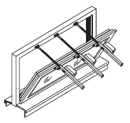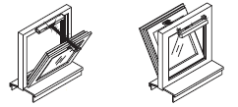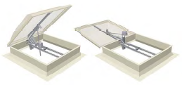

Место и время проведения: 20 марта 2019 г, Новосибирск, Ривер Парк отель, ул. Добролюбова, д. 2 Тренинг-зал, 6 этаж

**Программа семинара:**

|  |  |  |
| --- | --- | --- |
| **Время** | **Тема** | **Докладчик** |
| с 9.30 | Регистрация |  |
| с 10.00 | Электроприводы и автоматика завода «D+H Mechatronic AG». Сертификация оборудования по ГОСТ 53325-2012 в 2017 году.  Марки и типы приводов, их характеристики, системы управления. | Директор по продажам «Д+Х Руссланд» в Сибирском ФО - Евгений Хорошко. |
| с 12.00  До 13.00 | Изменения в номенклатуре профилей систем СИАЛ в 2018 году. Новые «теплые» двери КПТ60. Створка для проветривания. Исследование сейсмостойкости фасадных систем КП50 и КП50К» | Ведущий конструктор СИАЛ  (ООО "ЛПЗ  “Сегал"), Алексей Киселёв |

Участие в семинаре бесплатно. **Предварительная регистрация обязательна. Для регистрации пришлите п-та заполненную заявку на адрес** [Marina.Somova@dh-partner.ru](mailto:Marina.Somova@dh-partner.ru)

**Заявка на участие в семинаре**

Полное название организации: ____________________________________________

Контактное лицо: ________________________________________________________

Контактный телефон: _____________________________________________________

|  |  |  |
| --- | --- | --- |
| Участник семинара | Должность | Телефон |
|  |  |  |
|  |  |  |
|  |  |  |